В ГОСТЯХ У ВЕТЕРАНА ВЕЛИКОЙ ОТЕЧЕСТВЕННОЙ ВОЙНЫ ЮСУПОВА МУЛЛАХАНА ГАЛИХАНОВИЧА

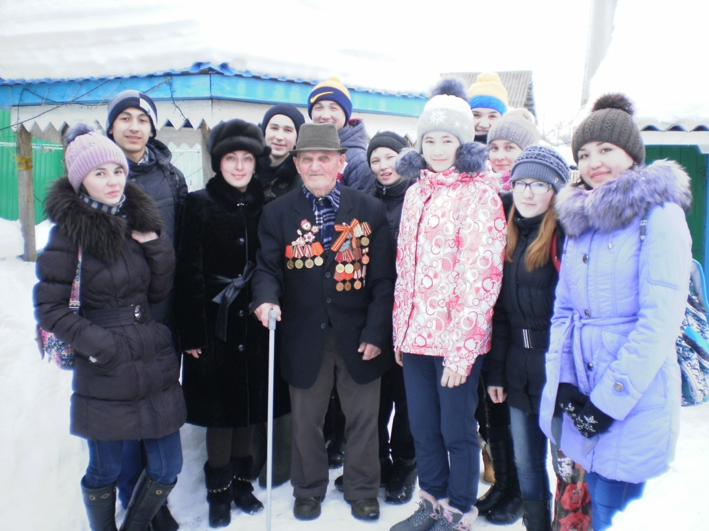

МУЛЛАХАН ГАЛИХАНОВИЧ ЮСУПОВ

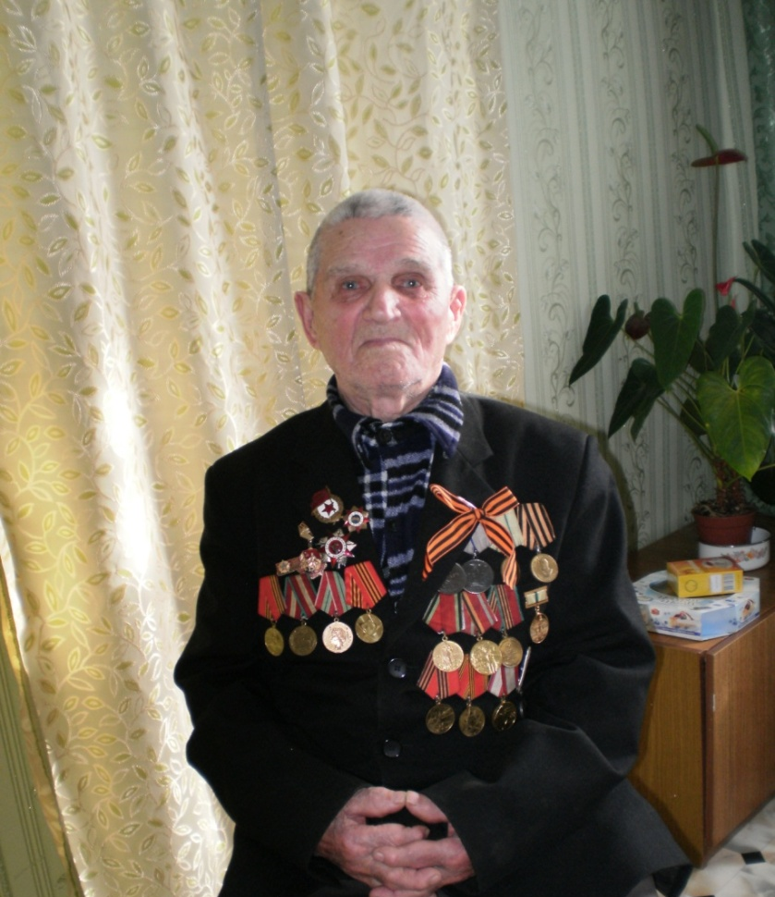

ПРОСМОТР ФОТОГРАФИЙ ИЗ СЕМЕЙНОГО АРХИВА

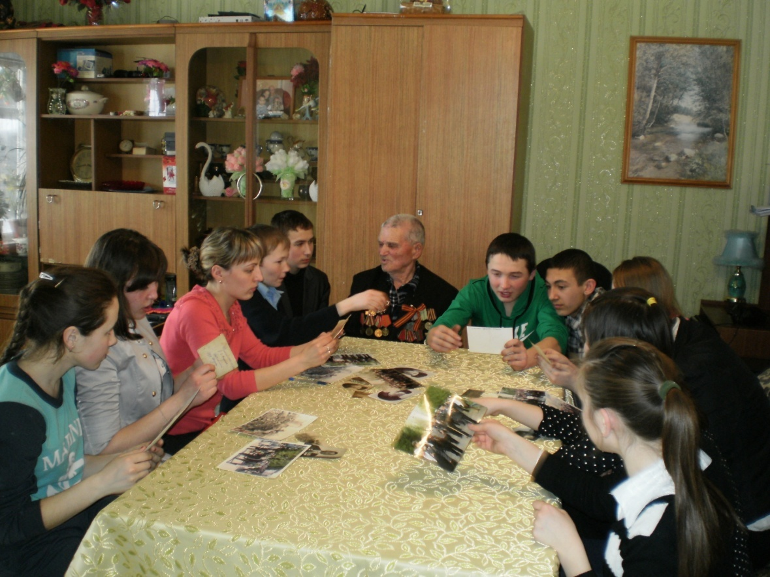

ФОТОГРАФИИ ИЗ СЕМЕЙНОГО АРХИВА

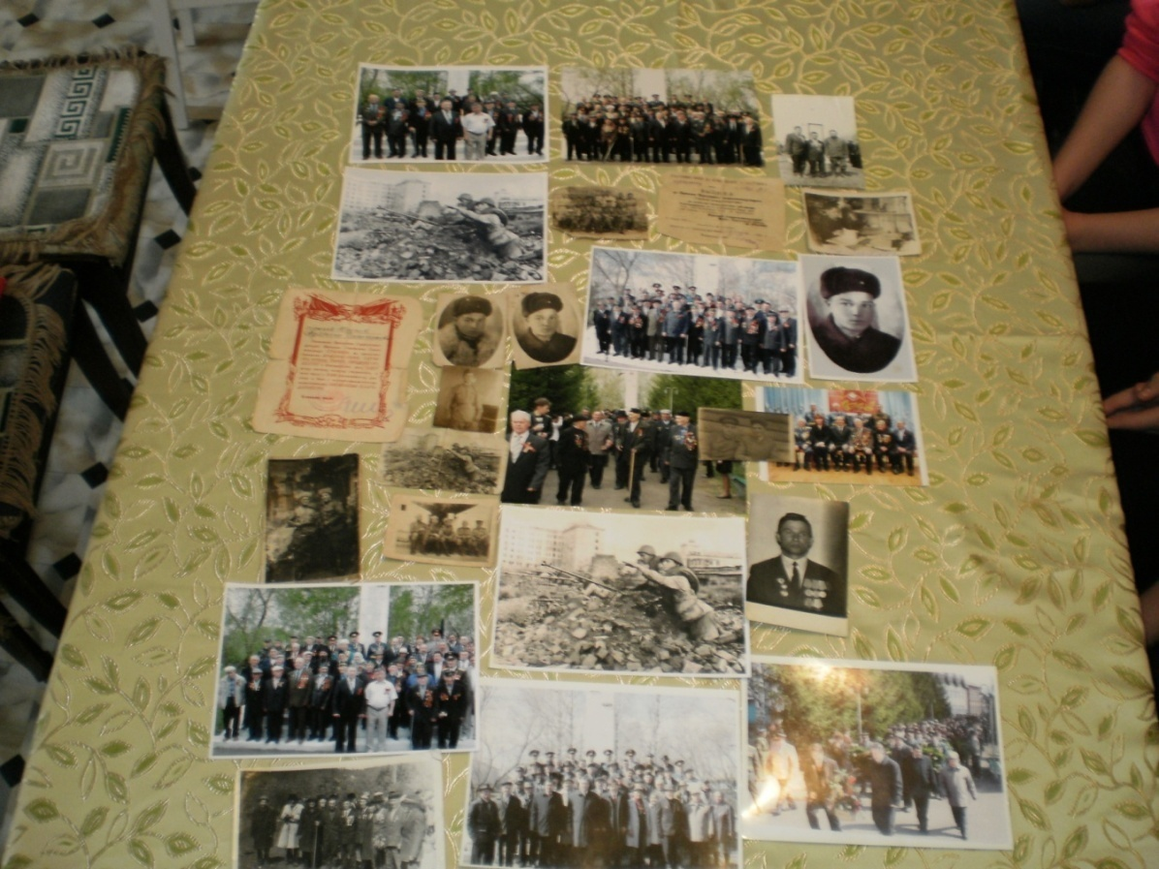

ЧАЕПИТИЕ

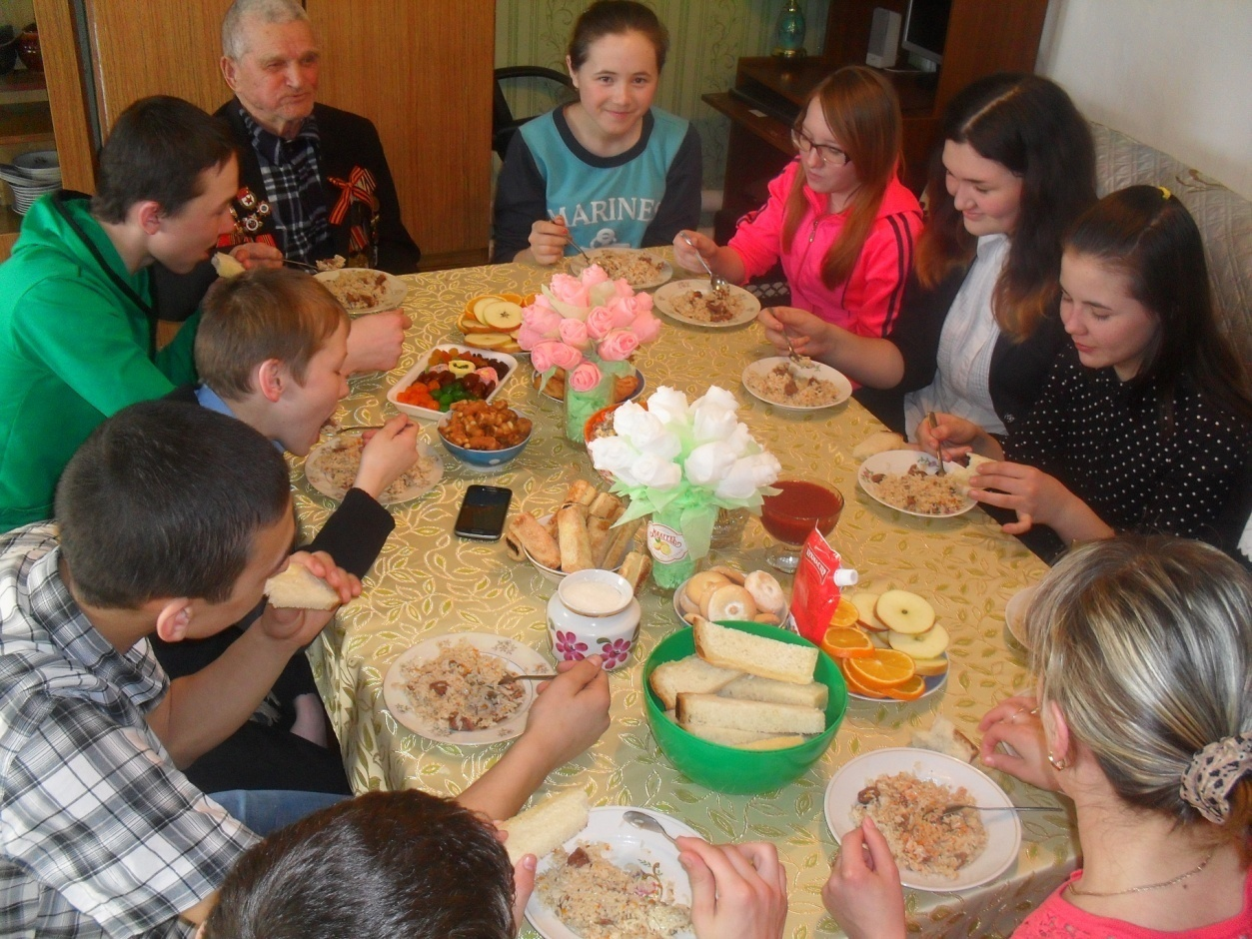

ФОТО НА ПАМЯТЬ

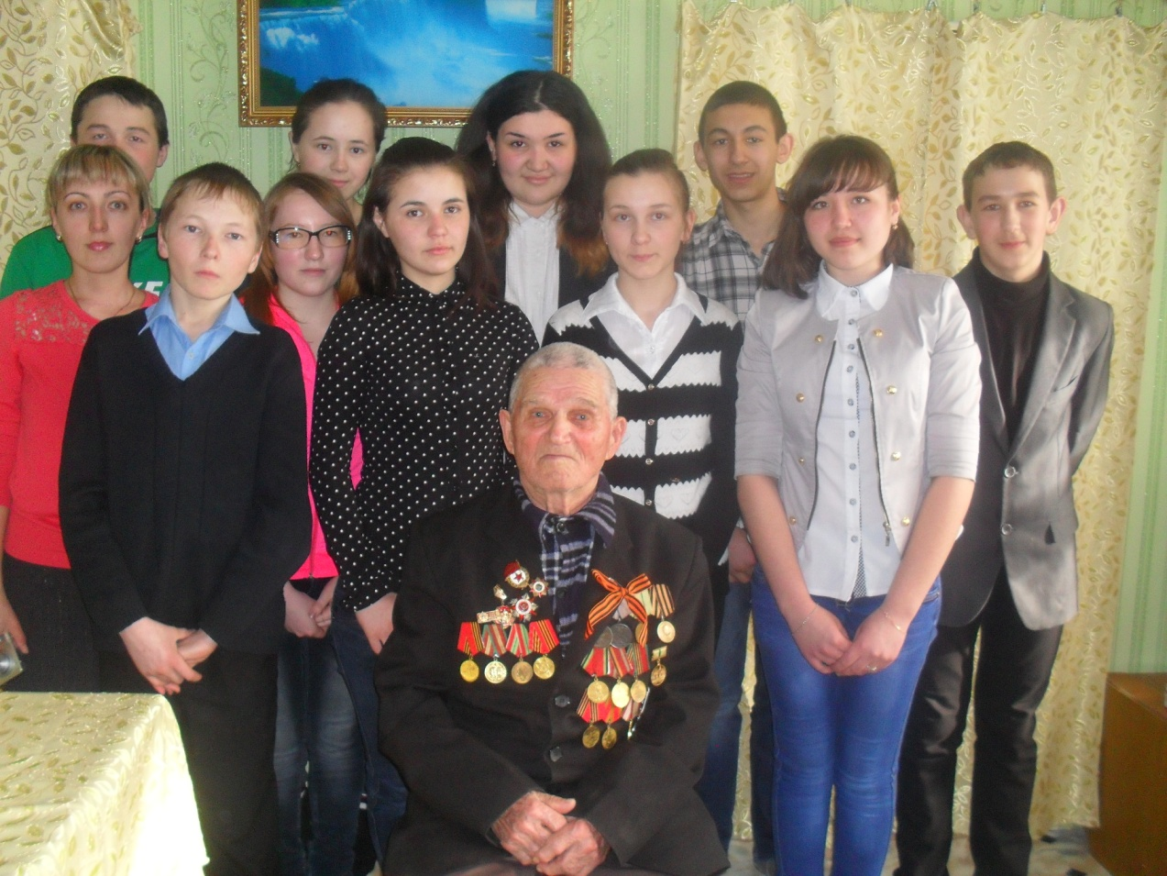

МУЛЛАХАН ГАЛИХАНОВИЧ ОТВЕЧАЕТ НА ВОПРОСЫ ИНТЕРВЬЮ

